Jakie krzesła ogrodowe warto wybrać? Porady
Urządzasz swój ogród, działką lub taras na lato? Zastanawiasz się, jakie krzesła ogrodowe sprawdzą się najlepiej? W ofercie sklepów dostępne jest wiele modeli, które potrafią przyprawić o zawrót głowy! My doradzimy na co zwrócić uwagę!

Jakie krzesła ogrodowe warto wybrać do ogrodu?
Ten kto jest posiadaczem ogrodu jest z pewnością szczęściarzem! To niesamowite móc w wolnej chwili odpocząć na świeżym powietrzu w ciekawie zaaranżowanej przestrzeni jakim jest ogród. Wiosna to taki etap w życiu domownika, gdzie aranżowany jest taras, działka czy właśnie ogród. Krzesła ogrodowe to bardzo ważne elementy, bez których nie odbędzie się żaden grill czy spotkanie ze znajomymi.

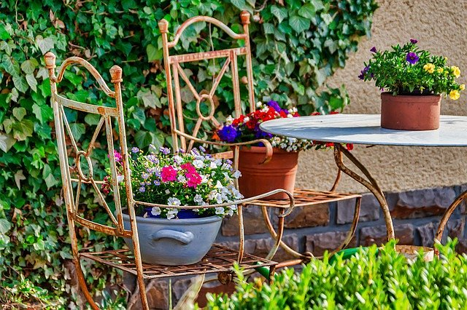
Jakie krzesła ogrodowe będą odpowiednie dla mnie?
Wiele zależy od tego jak duży jest ogród i jak chcemy go zaaranżować. W ofercie jest dostępne wiele modeli. Jeśli montujemy na stałe takie meble - możemy zainwestować w cięższe i masywniejsze modele. Krzesła ogrodowe są jednak z reguły przenoszone i ustawiane wedle potrzeb, dlatego warto wtedy wybrać lekkie modele. Warto wybrać krzesła z podłokietnikami - są one o wiele bardziej wygodne i idealne na dłuższe posiedzenia. Warto dokupić poduszki do siedzenia, które zapewniają dodatkowy komfort. W ofercie Ceneo można znaleźć krzesła ogrodowe składane, krzesła ogrodowe nieskładane oraz taborety. Warto dobrać rodzaj do indywidualnych potrzeb. Jeśli wybierzesz modele składane - możesz je wziąć ze sobą do samochodu i wykorzystać na pikniku. Takie składane modele możesz schować w garażu czy kantorku i wyłożyć, gdy zaskoczą Cię niespodziewani goście. Nie zajmują one zbyt wiele miejsca, są ergonomiczne i funkcjonalne.
Krzesła ogrodowe to świetny pomysł na aranżację ogrodu. Warto wybrać odpowiedni kolor, aby pasował on do stołu, altany czy innych elementów. Oprócz krzeseł - pamiętaj o kwiatach, zadanym trawniku czy grillu. Zaaranżuj ogród w pełni dopasowany do Twoich potrzeb!

